##### LISTA ENEM 5



Rio de Janeiro, ________ de _____________________________ de 2018.

|  |  |  |  |  |  |  |  |
| --- | --- | --- | --- | --- | --- | --- | --- |
| **MATÉRIA:** | MATEMÁTICA |  | **PROF.(A).:** | EMANUEL |  | **SÉRIE:** | PV |

|  |  |  |  |  |  |  |  |
| --- | --- | --- | --- | --- | --- | --- | --- |
| **ALUNO(A):** |  |  | **TURMA:** |  |  | **TURNO:** |  |

1) (ENEM 2009 – APLICADO) Considere um ponto P em uma circunferência de raio r no plano cartesiano. Seja Q a projeção ortogonal de P sobre o eixo x, como mostra a figura, e suponha que o ponto P percorra, no sentido anti-horário, uma distância d *≤* r sobre a circunferência.



Então, o ponto Q percorrerá, no eixo *x*, uma distância dada por:

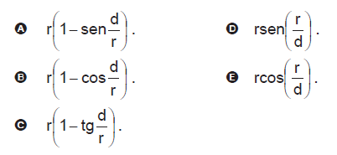

2) Um pacote de biscoitos tem 10 biscoitos e pesa 85 gramas. É dada a informação de que 15 gramas de biscoito correspondem a 90 kcal . Quantas quilocalorias têm cada biscoito?

a) 38 kcal.

b) 43 kcal.

c) 46 kcal.

d) 51 kcal.

e) 56 kcal.

3) Uma empresa de produtos de beleza contratou certo número de consultoras para fazer a apresentação de seus produtos de casa em casa. Sua meta era que fossem visitadas todas as casas de determinado bairro. Se cada consultora visitasse 100 casas, 80 delas não seriam visitadas. Como todas foram visitadas e cada consultora visitou 105, o número de casas desse bairro é:

a) 1.680.

b) 1.695.

c) 1.705.

d) 1.785.

e) 1.800.

4)



Numa loja de informática, Silvia comprou um monitor e um teclado por R$ 800,00 e uma impressora de R$ 250,00. Ao encerrar a compra, o vendedor deu um desconto de R$ 50,00 no valor da impressora e fechou o pedido. No caixa, Silvia viu o cartaz acima. Diante dessa situação, o melhor para Silvia é:

a) permanecer com o desconto dado pelo vendedor e ainda receber o desconto de 10% no caixa, pois economizará R$ 50,00.

b) permanecer com o desconto dado pelo vendedor, reconhecendo que ele a favoreceu fazendo com que ela economizasse R$ 150,00.

c) optar por qualquer das propostas, pois o total do pagamento é o mesmo tanto com o desconto dado pelo vendedor como com o desconto dado pelo caixa.

d) desistir do desconto na impressora, para não perder R$ 39,00 do desconto dado pelo caixa.

e) desistir do desconto dado pelo vendedor, pois ela gastará R$ 139,00 acima do valor da melhor oferta.

5) Leia com atenção a tirinha em quadrinhos abaixo:

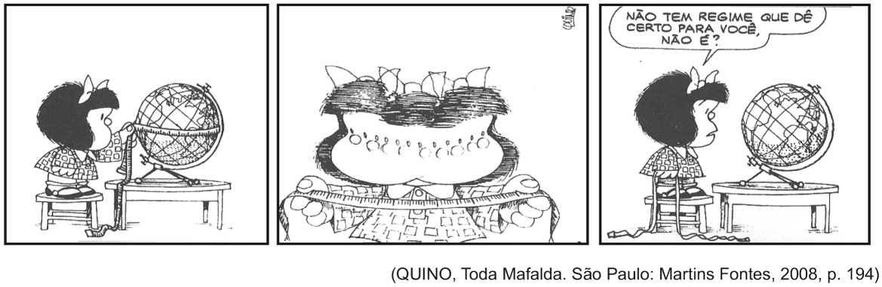

Suponha que Mafalda esteja estudando o Globo Terrestre a partir de um protótipo. O comprimento do equador desse globo terrestre tem medida igual a 60cm. O volume do Globo Terrestre que Mafalda está estudando é:

a) 1800/π

b) 18000/π²

c) 3600/π

d) 36000/π²

e) 18000/π

6) O Brasil foi escolhido para sediar a Copa do Mundo de Futebol em 2014, e uma das cidades que acontecerão os jogos é o Rio de Janeiro. O Maracanã, que em tupi-guarani significa “semelhante a um chocalho”, é um dos estádios  onde irá ocorrer os jogos. Criado em 1950, tem o formato elíptico medindo 317 metros em seu eixo maior e 279 metros no menor. O campo tem medidas oficiais de 110m x 75m. A área oficial do campo onde ocorrerão as partidas no Maracanã é de:

(A) 1100m²

(B) 750m²

(C) 11000m²

(D) 75000m²

(E) 8250m²

7) Um colecionador de cartões postais comprou vários exemplares de um cartão para presentear seus amigos, gastando 180 reais. Ganhou 3 cartões a mais de bonificação e com isso cada cartão ficou 3 reais mais barato. O número de cartões que ele comprou foi:

(A) 10

(B) 11

(C) 12

(D) 13

(E) 14

8) Um aluno, brincando de aviãozinho de papel, observou que a trajetória que seu avião fez foi semelhante à parábola   y = ax² + 4x + c cujo gráfico pode ser representando como abaixo.

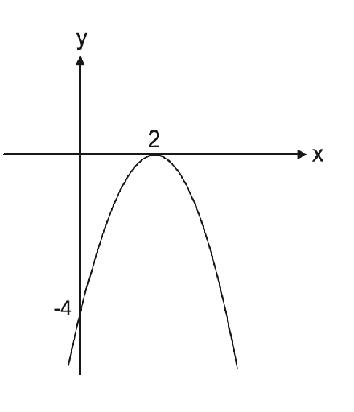

Então, se pode afirmar que:

(A) c = -4a

(B) c = 4a

(C) c = -a

(D) c = a

(E) c = -2ª

9) Em um curso de inglês, as turmas são montadas por meio da distribuição das idades dos alunos. O gráfico abaixo representa a quantidade de alunos por suas idades. A porcentagem de alunos com que será formada uma turma com idade maior ou igual a 18 anos é:

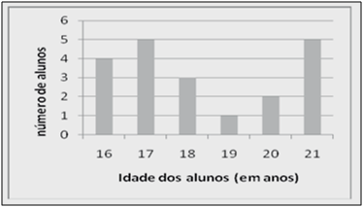

(A) 11%

(B) 20%

(C) 45%

(D) 55%

(E) 65%

10) Um casal chega no Aeroporto Internacional e precisa alugar um carro por um único dia. Consultadas duas agências no próprio Aeroporto, verificou que a primeira agência cobra R$ 62,00 pela diária e R$ 1,40 por quilômetro rodado. A outra agência cobra R$ 80,00 pela diária e R$ 1,20 por quilômetro rodado. Nestas condições, podemos afirmar que:

(A) A primeira agência oferece o melhor negócio, qualquer que seja a quilometragem rodada.

(B) A primeira agência cobra menos somente até 80km rodados.

(C) A segunda agência é melhor acima de 100km rodados.

(D) A segunda agência é melhor, se rodados no máximo 120km.

(E) Existe uma quilometragem inferior a 100, na qual as duas agências cobram o mesmo valor.

11) Um Clube de Futebol, campeão de 2010, pretende fazer um alambrado em torno do seu campo de futebol. No dia da medição do terreno, o funcionário da empresa que vai construir o alambrado esqueceu de levar a trena para realizar a medida. Para resolver o problema, o funcionário cortou uma corda de comprimento igual à sua estatura. O formato do campo é retangular e foi constatado que ele mede 55 cordas de comprimento e 40 cordas de larguras. Se uma outra região R tem área A dada em m², de mesma medida do campo de futebol, descrito acima, então a expressão algébrica que determina a medida de corda em metros é:

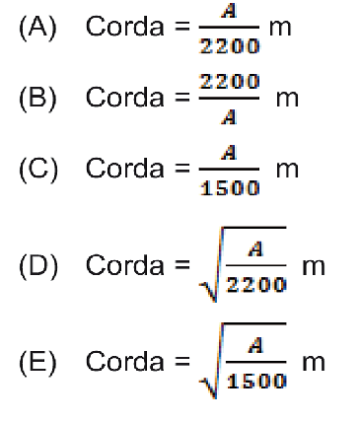

12) Considere três circunferências com raios medindo 5cm, 4cm e 3cm respectivamente. Se elas são traçadas de forma que cada uma delas é tangentes exterior às outras duas, como mostra a figura abaixo, então podemos afirmar que o valor da área do triângulo formado pelos centros dessas circunferências é:

